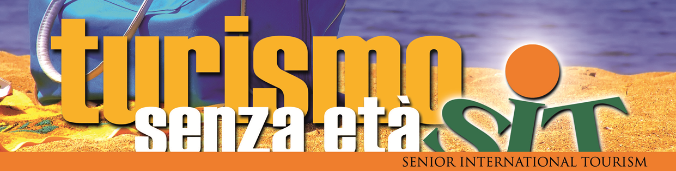

Quota per Persona 3giorni/2notti Euro 149,00
Quota per Persona 4giorni/3notti Euro 208,00

La quota comprende: Soggiorno di 3 notti in albergo 3* con trattamento di mezza pensione – sistemazione in camere doppie con servizi privati – 2 giorni di visite guidate come da programma – assicurazione medico – bagaglio.
Albergo previsto : Kolpinghaus 3 stelle di Bolzano.
Supplemento singola : 2 notti Euro 32 – 3 notti Euro 49.

La quota è calcolata su un minimo di 50 persone a gruppo e non comprende : il trasporto in pullman – tasse di soggiorno da pagare sul posto - bevande ed extra - tutto ciò non espressamente indicato nella quota comprende.

1° Giorno:
partenza in pullman dalla vostra città di origine ed arrivo in albergo. Cena e pernottamento nelle camere riservate.
2° Giorno:
prima colazione ed incontro in albergo con la guida turistica. Partenza per la visita del centro storico di Bolzano e del mercatino di Natale più grande d'Italia. Questo mercatino attira ogni anno moltissimi visitatori grazie al suo fascino del tutto particolare, nelle piazze e sulle strade si respira un'atmosfera di calore e si può vivere il valore più vero e profondo del Natale. Piazza Walther si trasforma in un palcoscenico a cielo aperto, quasi un centinaio di casette in legno propongono prodotti tipici dell'arte, dell'artigianato e della gastronomia locale. In piazza Walther vengono anche presentati alcuni mestieri dell'artigianato artistico altoatesino. Pranzo libero tra gli stand di prodotti tipici altoatesini. Nel pomeriggio rientro in albergo. Cena e pernottamento.
3° Giorno:
prima colazione ed incontro in albergo con la guida turistica. Partenza per la visita del mercatino di Bressanone. Vi aspettano : le deliziose specialità locali, il suggestivo centro storico con i suoi magnifici monumenti ed i tesori artistici e culturali ed un presepe che vanta ben 800 anni. Pranzo libero tra gli stand e nel pomeriggio partenza per . Vipiteno, cittadina medievale a vocazione commerciale che domina la famosa Torre delle Dodici completamente illuminata a festa per il periodo natalizio. Intorno ad essa, nella città vecchia, si estende il mercatino di Natale specializzato in prodotti agricoli e in prelibatezze tipiche regionali. Qui si trovano raffinate qualità di formaggio, deliziosi salumi e tipi di cioccolato, nobili vini e liquori, dolci tradizionali, ma anche tisane di erbe e prodotti biologici delle fattorie alpine locali. Visita e al termine rientro in albergo. Cena e pernottamento.
4° Giorno:
prima colazione e rientro in pullman alla vostra città di origine.
Nota bene: Per il programma di 3 giorni/2 notti il mercatino di Bolzano si visiterà il primo giorno.

